**Introduccion**

El presente informe reporta los resultados de la Tarea N° 1 del curso, consistente en un análisis de la respuesta sísmica de suelos.

La tarea está dividida en 3 partes, donde las primeras 2, consisten en la implementación de las ecuaciones de propagación unidimensional de odnas de corte para un medio elástico, y para un medio vico-elastico, en condición permanente, en un programa que grafique el desplazamiento dela particula en profundidad de forma animada.

Por otro lado, la tercera parte consiste en un estudio de caracterización sísmica de la ciudad de Llolleo. Para esto se cuenta con una diversidad de datos, entre los que se encuentran:

* Down-Hole con mediciones de Vs cada 5 m hasta la roca basal, SPT y estratigrafía completa del sitio de estudio.
* Mediciones de vibraciones ambientales en superficie.
* Registros sísmicos de aceleración medidos en Llolleo a nivel de roca basal y superficie.
* Registros sísmicos de aceleración del Terremoto del Maule de 2010, medidos en distintas estaciones sobre roca.

Parte de la información disponible se encuentra en el artículo de Verdugo adjunto con la tarea, resumido en la siguiente figura:

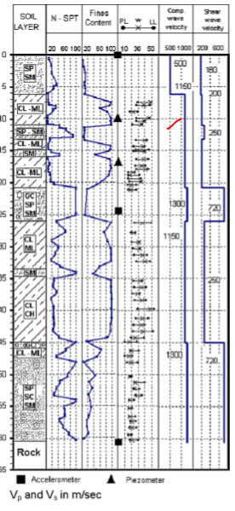

Con la información disponible se pide calcular o estimar funciones de transferencia a partir del Método de Nakamura, Método Lineal Equivalente, además de determinarla de manera empírica y analítica. Para esto será necesario el uso de 2 software: Deepsoil y Geopsy.

La formulación exacta de las preguntas se presentará en el capítulo correspondiente de resultados.

**Pregunta 3**

**Parte (a)**

**Calcule la razón espectral H/V del sitio, utilizando las mediciones de vibraciones ambientales procesadas con el software Geopsy.**

Haciendo uso del software, se cargan los registros de vibraciones ambientales, consistentes en 2 grupos de 4 registros cada uno. Luego, para cada registro, es posible determinar su razón espectral H/V.

A continuación, se muestra como entrega Geopsy el resultado para uno de los registros.

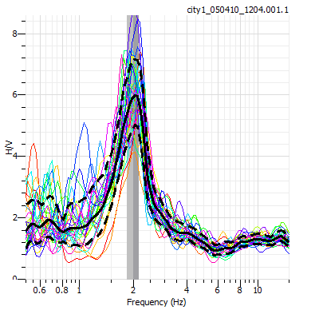

Figura : H/V registro city_1_050410_1204.001.1 (Línea negra sólida indica el promedio de los resultados)

De esta manera, a partir de la exportación de los resultados de cada registro a Matlab, se grafica el promedio de los registros para cada grupo por separado (city1 y exp1), además del promedio de los promedios para cada grupo, y, finalmente, de todos los registros juntos.



Figura : Promedio de H/V para registros “city1”



Figura : Promedio de H/V ppara registros “exp1”



Figura : Promedio de promedios para cada grupo de registros.



Figura :Promedio de H/V para todos los registros

A partir de los graficos es posible identificar que el primer grupo de registros muestra un peak de amplificación para una frecuencia de 2 Hz, mientras que, para el segundo grupo, los peaks varian pero se mantienen en el rango de los 2 a los 2.5 Hz. Sin perjucio de lo anterior, es posible notar en la Figura 4 que los registros poseen un promedio de los promedios muy similar, con un peak en los 2 Hz, con una amplitud igual a 6.

Se entiende que la variación en amplitudes se puede deber a diversos factores, entre los cuales se encuentran la sensibilidad de los equipos de medición, asi como las condiciones y lugar donde se posicionaron los instrumentos para cada grupo de registros.

Finalmente, se considera La Figura 4 como la razón espectral H/V obtenida a partir de vibraciones ambientales, para ser utilizada en la comparación con los otros resultados.

**Características Deposito de suelo en estudio (Deepsoil).**

La Estatigrafia y mediciones de Vs mostradas en la Figura 1 (Verdugo 2009), nos permiten modelar el sitio en el software Deepsoil. Para esto, se considera un modelo simplificado de las capas de suelo de este, dado por lo siguiente:

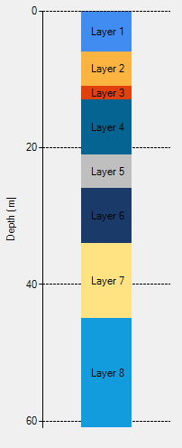

Donde cada Layer corresponde a lo mostrado en la siguiente tabla:

|  |  |  |  |
| --- | --- | --- | --- |
| N° Layer | Espesor [m] | Vs [m/s] | Peso unitario[KN/m3] |
| 1 | 6 | 180 | 18 |
| 2 | 5 | 200 | 15 |
| 3 | 2 | 250 | 20 |
| 4 | 8 | 200 | 16 |
| 5 | 5 | 720 | 21 |
| 6 | 8 | 250 | 17 |
| 7 | 11 | 250 | 17 |
| 8 | 16 | 720 | 19 |
| Roca | - | 1800 | 25 |

Es importante mencionar que para entregar un peso unitario para cada estrato, se recurrió a correlaciones con el N-SPT, eligiendo valores entre los rangos presentados a continuación:

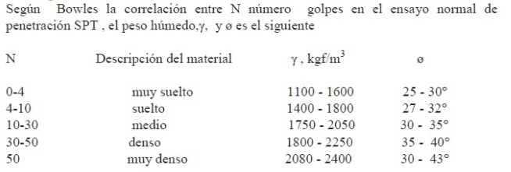

Figura : Correlación SPT - Peso unitario suelo (Suelos Granulares)

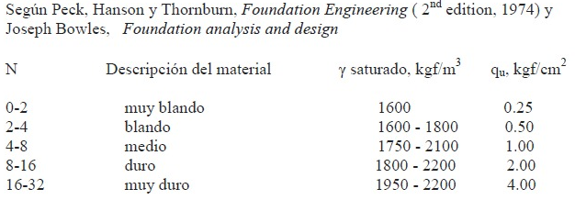

Figura : Correlaciones SPT - Peso Unitario Suelo (Suelos cohesivos)

:

**Curvas de degradación**

Las curvas de degradación utilizadas dependen del tipo de suelo de cada estrato, la cual se simplificó para cada uno de estos, basándose en el espesor de los estratos de suelo de distintas características a la matriz principal. Así, en la siguiente tabla se muestra la curva de degradación utilizada para cada uno de estos, además de la simplificación de tipo de suelo para cada estrato.

|  |  |  |  |
| --- | --- | --- | --- |
| N° Layer | Suelo | Fuente Curva de degradación de rigidez | Plasticidad promedio estrato (finos) |
| 1 | Arena limosa pobremente graduada | Seed & Idriss. 1991 (Promedio) | - |
| 2 | Arcilla y limo de baja plasticidad | Vucetic & Dobry. 1991 | 15 |
| 3 | Arena limosa pobremente graduada | Seed & Idriss. 1991 (Promedio) | - |
| 4 | Arcilla y limo de baja plasticidad | Vucetic & Dobry. 1991 | 18 |
| 5 | Grava y arena pobremente graduada | Rollins. 1998 | - |
| 6 | Arcilla y limo de baja plasticidad | Vucetic & Dobry. 1991 | 15 |
| 7 | Arcilla de alta plasticidad | 250 | 20 |
| 8 | Arena limosa con arcilla pobremente graduada | 720 | - |

A continuación, se muestra la curva de degradación que fue necesario construir para la Grava. Para las Arenas y arcillas, las curvas se omiten, dado que, luego de buscar en la literatura, se identificó que las curvas de degradación que Deepsoil incluía, eran las mismas a las encontradas investigando.

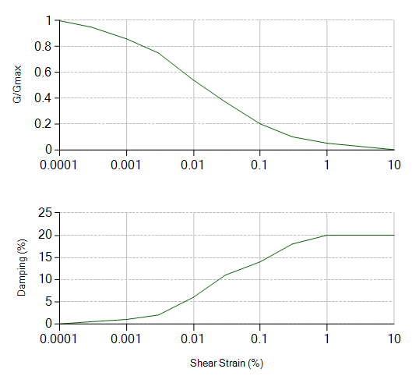

**Parte (g)**

**Calcule la función de transferencia calculada a partir del método lineal equivalente (programa Deepsoil) utilizando los registros en roca del Terremoto del Maule de 2010 (el input sísmico se considera en un afloramiento rocoso). Compare con resultados analíticos y empíricos.**

Utilizando la estratificación mostrada con anterioridad, considerando además la roca como flexible, debido a que los registros se obtienen de un afloramiento rocoso, los resultados para la función de transferencia obtenidos por componente son los siguientes:



Figura : Funcion de Transferencia a partir del método lineal equivalente (Componente E-W)



Figura : Funcion de transferencia a partir del método lineal equivalente (Componente N-S)

Es importante señalar que para la funcion de transferencia en la dirección N-S, se omiten los registros de roble y santa lucia, debido a que estos presentan una variación no menor en torno a los demás registros.